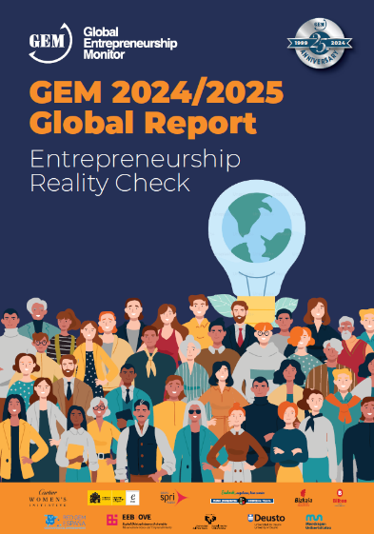
Sporočilo za javnost
Globalni podjetniški monitor 2024/2025:
Nova podjetniška realnost
(Bilbao, 17. februar 2025) – Globalni podjetniški monitor (GEM), ki že več kot 25 let meri podjetniško aktivnost, priložnosti in izzive v več kot 120 državah, je objavil novo globalno poročilo GEM 2024/25. Letošnje ugotovitve poudarjajo naraščajoč strah pred neuspehom, neenak dostop žensk do podjetniških virov ter vse večjo vlogo trajnostnih strategij in digitalizacije v podjetništvu.

Strah pred neuspehom ovira podjetniško aktivnost
V svetu, kjer je podjetništvo ključno gonilo gospodarske rasti in inovacij, poročilo GEM 2024/25 razkriva, da se strah pred neuspehom povečuje. Kar 43 od 51 gospodarstev poroča, da vsaj dva od petih odraslih, ki zaznavata dobre priložnosti, ne ustanovita podjetja zaradi strahu pred neuspehom. Ta trend odraža rastočo negotovost in potrebo po politikah, ki bi omogočale tveganju prijazno okolje. Po drugi strani pa podatki kažejo, da so tisti, ki so v preteklosti že zaprli podjetje, bolj verjetno pripravljeni na nov podjetniški podjem, kar potrjuje pomembnost izkušenj in odpornosti v podjetništvu.
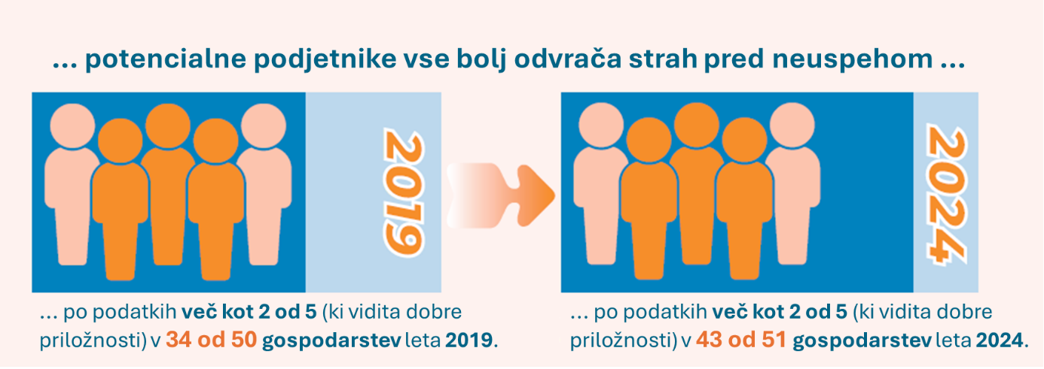

Neenakost spolov v podjetništvu: ženske še vedno v slabšem položaju
Kljub številnim iniciativam za spodbujanje podjetništva med ženskami poročilo GEM 2024/25 ugotavlja, da ženske še vedno nimajo enakih možnosti pri dostopu do ključnih virov. V 25 od 51 držav nacionalni izvedenci ocenjujejo, da imajo ženske slabši dostop do financiranja, mentorstva in poslovnih mrež kot moški. V državah z visokim dohodkom so razlike še izrazitejše – v 14 gospodarstvih je stopnja zgodnje podjetniške aktivnosti med moškimi za vsaj pet odstotnih točk višja kot pri ženskah. Kljub temu pa ciljni podporni programi že kažejo pozitiven učinek, saj se podjetniška aktivnost žensk povečuje v državah, kjer obstajajo namenske strategije za spodbujanje ženskega podjetništva.

Trajnostne strategije in digitalizacija postajajo ključno vodilo podjetnikov
Podjetništvo in trajnost postajata neločljivo povezana. Podatki kažejo, da v 49 od 51 gospodarstev več kot polovica podjetnikov vselej upošteva družbene in okoljske dejavnike pri poslovnih odločitvah. Kar 40 držav poroča, da več kot polovica zgodnjih podjetnikov postavlja trajnost pred rast in dobiček. Ta trend je še posebej izrazit v visoko- in srednje razvitih gospodarstvih, kjer podjetnice pogosteje implementirajo trajnostne strategije kot moški.
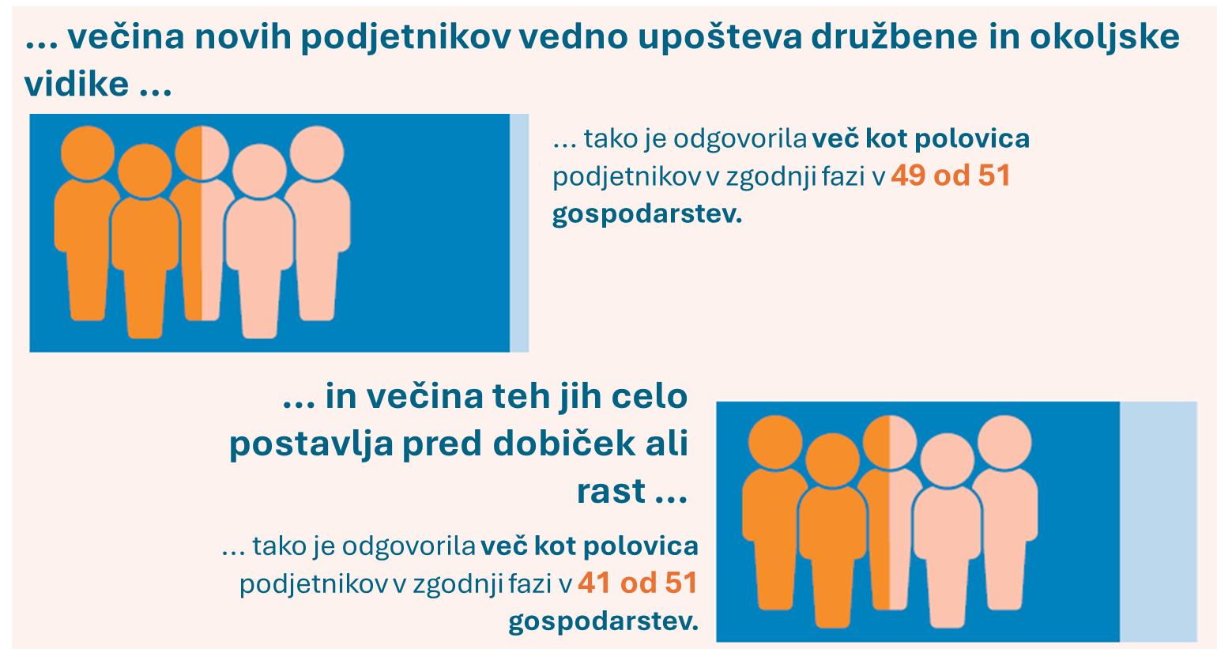
Poleg trajnosti GEM letos izpostavlja hitro rast digitalizacije in uporabo umetne inteligence v podjetništvu. V 30 državah vsaj 50 % zgodnjih podjetnikov načrtuje povečanje uporabe digitalnih marketinških orodij v naslednjih šestih mesecih. Poznavanje umetne inteligence pa je na nižji ravni, saj jo kot ključno tehnologijo za prihodnost prepoznava manj kot tretjina podjetnikov v večini držav.

Podjetniško okolje v večini držav še vedno nezadostno
Le 17 od 51 gospodarstev ima je po oceni nacionalnih izvedencev podjetništvu zadovoljivo spodbudno okolje. Večina držav se še vedno sooča z birokratskimi ovirami, omejenim dostopom do financiranja in pomanjkanjem podpornih programov za start-upe. Kljub temu pa visoka podjetniška aktivnost v nekaterih nizkodohodkovnih državah, kot sta Indija in Indonezija, dokazuje, da dobro podjetniško okolje ni vedno povezano z višino dohodka. Ciljno usmerjene reforme, inovativne politike in odprta podjetniška kultura namreč omogočajo tudi državam z nižjim dohodkom, da razvijejo zelo konkurenčne ekosisteme. Po drugi strani pa visoko razvitim gospodarstvom togi sistemi ali birokratske ovire lahko zavirajo učinkovito podporo podjetništvu.
Vodja GEM raziskave za Slovenijo, prof. dr. Karin Širec z Ekonomsko-poslovne fakultete UM ugotavlja: "Podjetništvo je vedno bilo gonilo inovacij, toda letos je bolj kot kdaj koli prej jasno, da zgolj podjetniška volja ni dovolj – ključna je podpora ekosistema. Strah pred neuspehom, neenake možnosti za podjetnice in izzivi dostopa do virov kažejo, da potrebujemo ciljno usmerjene politike in proaktivne programe, ki bodo podjetnikom omogočili ne le preživetje, temveč tudi rast in mednarodno konkurenčnost. Hkrati pa digitalizacija in trajnostni pristopi ponujajo nove priložnosti, ki jih moramo znati izkoristiti. Podjetniško miselnost je treba krepiti na vseh ravneh družbe, od izobraževanja do zakonodaje, saj je uspešno podjetništvo v resnici investicija v prihodnost vseh nas."

O Globalnem podjetniškem monitorju
Globalni podjetniški monitor (GEM) je največja in najdaljša globalna raziskava podjetništva, ki že več kot 25 let analizira podjetniško aktivnost, motivacijo in ekosisteme v več kot 120 državah. GEM Global Report 2024/25 bo uradno predstavljen med 17. in 19. februarjem 2025 na Univerzi Deusto in Univerzi Baskije, gostita pa ga GEM Španija in GEM Baskija.
Globalno poročilo GEM lahko najdete na www.gemconsortium.org. Letošnjo raziskavo in letno konferenco podpirajo: Cartier Women’s Initiative, Ministrstvo za industrijo in turizem Španije (ENISA), SPRI Group – Vlada Baskije, Vlada province Bizkaia, Mestni svet Bilbaa, Univerza Baskije (UPV/EHU), Univerza Deusto in Univerza Mondragon in nacionalni timi GEM.
Podrobni in specifični rezultati za Slovenijo bodo izšli meseca maja v posebni publikaciji, ki bo dostopna na globalni spletni strani www.gemconsortium.org in spletni strani Inštituta za podjetništvo in management malih podjetij (http://ipmmp.um.si/), kjer so objavljeni tudi rezultati preteklih raziskav. Slovenski del raziskave financirajo SPIRIT Slovenija, Ministrstvo za gospodarstvo, turizem in šport in Javna agencija za znanstvenoraziskovalno in inovacijsko dejavnost RS.
Slovenski del raziskave vodi prof. dr. Karin Širec (EPF UM), raziskovalni tim sestavljajo prof. dr. Polona Tominc, izr. prof. Katja Crnogaj, prof. dr. Barbara Bradač Hojnik, doc. dr. Ivona Huđek, mag. Matej Rus in zasl. prof. dr. Miroslav Rebernik.
Dodatne informacije
Prof. dr. Karin Širec
Ekonomsko-poslovna fakulteta Univerze v Mariboru
Inštitut za podjetništvo in management malih podjetij
Kontakt: karin.sirec@um.si (02 22 90 114)

